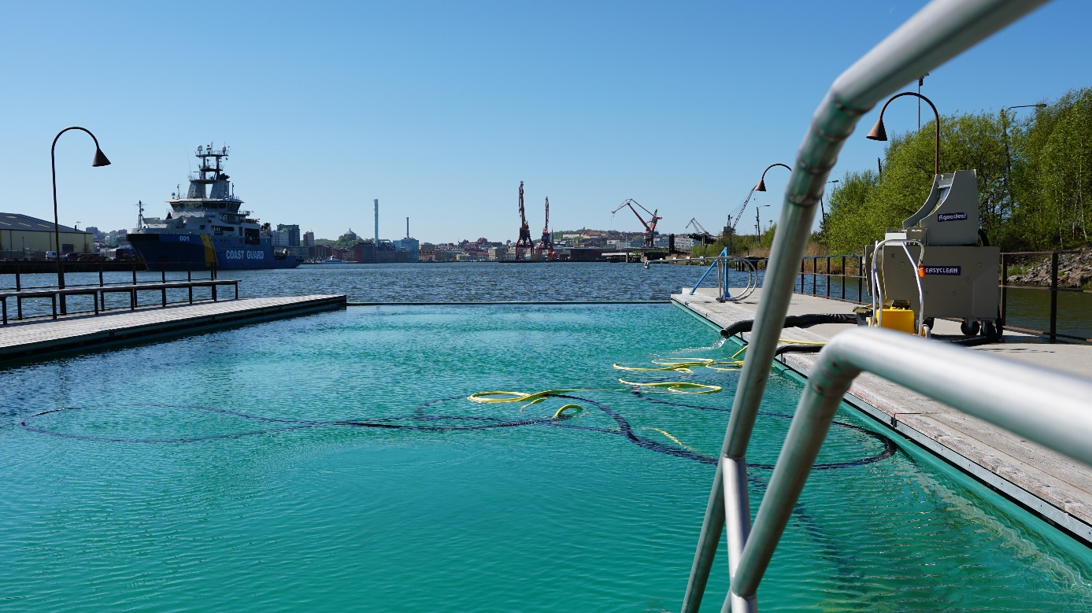
Badet rengörs inför öppnandet. Foto: Älvstranden Utveckling

Pressinbjudan:
Välkomna till Jubileumsparken 2018

Lördag 12 maj öppnar Jubileumsparken för allmänheten. Vi välkomnar press och media till öppningen där vi presenterar sommarens schema och finns till hands för att svara på frågor om Jubileumsparken.

Vi drar igång klockan 12 med en seglingsregatta för stadens politiker. Politiker från Göteborg kommer tävla mot varandra i jollen ”Access”, en båt anpassad för personer som inte seglat tidigare, har en funktionsvariation eller inte kan simma.

Tävlingen börjar när Jubileumsparken öppnar klockan 12 och en timme senare ska vi ha en segrare. Må bäste politiker vinna!

Precis som tidigare har Jubileumsparken i år sommarläger för barn och unga, seglingsskola, rollerderby och cykelskola.

Sedan starten 2014 har Jubileumsparken varit en välbesökt plats för göteborgarna. Hit kommer liten som stor för att njuta av bad, bastu och möjligheten att få segla mitt i stan. Alla aktiviteterna är kostnadsfria och tillgänglighetsanpassade.

Tid: Lördag 12 maj kl.12.00
Plats: Badet i Jubileumsparken, Frihamnen
Ingen anmälan krävs. Välkommen!

Kontaktperson:
Ia Kjellsdotter, verksamhetsledare på Passalen, ia@passalen.se, 073-098 70 76
För frågor kring pressinbjudan, vänligen kontakta Manne Fridell, kommunikatör Älvstranden Utveckling, manne.fridell@alvstranden.goteborg.se, 031- 368 96 50

Mer information om Jubileumsparken finns på alvstaden.se/jubileumsparken

Jubileumsparken är ett resultat göteborgarnas önskemål inför Göteborgs 400-årsjubileum år 2021 och inför byggandet av Älvstaden. I medborgardialoger blev det tydligt att många vill ha grönområden och komma närmare vattnet. Jubileumsparken kan uppfylla båda önskemålen.

Passalen är en ideell allmännyttig förening som verkar för allas rätt till ett meningsfullt och aktivt liv. Passalens fokusgrupp är barn och unga vuxna med funktionsvariation. www.passalen.se. Passalen är en del av det idéburna offentliga partnerskap som Göteborgs Stad arbetar med för att nå visionen om inkluderande mötesplatser för stadens invånare.

